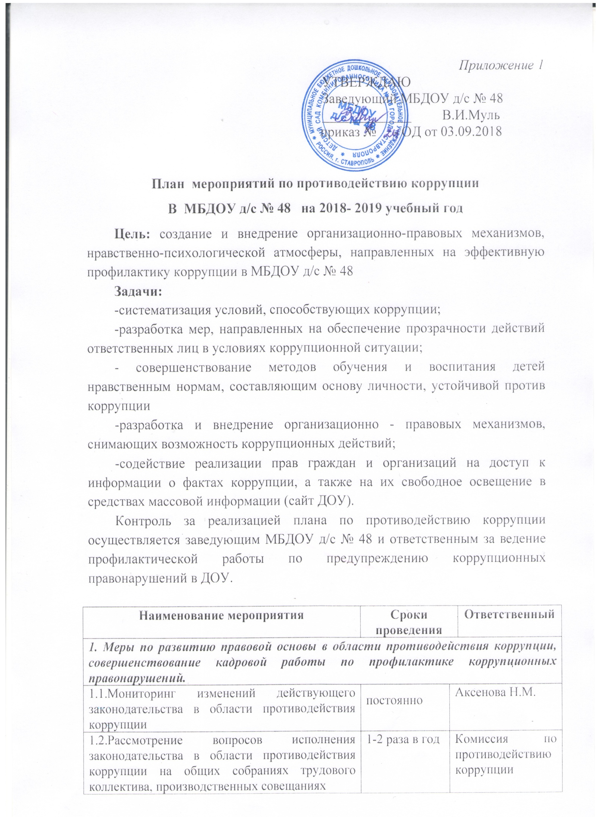
1.3.Издание приказа об утверждении плана мероприятий по противодействию коррупции и плана работы комиссии по противодействию коррупции на 2018/2019 учебный год | сентябрь 2018 | Сагайдак Т.Н.
1.4.Ознакомление работников ДОУ с нормативными документами по антикоррупционной деятельности | в течение года | Краснова Е.И.
1.5.Анализ деятельности работников ДОУ, на которых возложены обязанности по профилактике коррупционных и иных правонарушений | 2 раза в год | Заведующий
1.6.Отчет о реализации плана по противодействию коррупции в ДОУ | 1 раз в год | Комиссия по противодействию коррупции
1.7.Осуществление контроля за соблюдением законодательства РФ в сфере противодействия коррупции | постоянно | Администрация
1.8.Обеспечение системы прозрачности при принятии решений по кадровым вопросам | постоянно | Комиссия
2.Меры по совершенствованию функционирования учреждения в целях предупреждения коррупции
2.1.Приведение локальных нормативных актов ДОУ в соответствие с требованиями законодательства о противодействии коррупции | по мере необходимости | Члены комиссии
2.2 Проведение внутреннего контроля:  - организация и проведения непосредственно образовательной деятельности;  - организация питания воспитанников;  - соблюдение прав всех участников образовательного процесса | постоянно | Члены комиссии
2.3.Обеспечение наличия Журнала учета сообщений о совершенствовании коррупционных правонарушений сотрудниками дошкольного учреждения | сентябрь
2.4.Информирование родителей о телефоне «Горячей линии» | постоянно | Аксенова Н.М.
2.5.Контроль за недопущением фактов неправомерного взимания денежных средств с родителей (законных представителей) в ДОУ | постоянно | Комиссия
2.6.Осуществление экспертизы жалоб и обращений граждан, поступающих через системы общего пользования (почтовый, электронный адрес, телефон) на действия (бездействия) заведующего и сотрудников ДОУ с точки зрения наличия сведений о фактах коррупции и организации их проверки | по мере поступления | Члены комиссии
2.7.Проведение оценки должностных обязанностей работников, исполнение которых в наибольшей мере подтверждено риску коррупционных проявлений | в течение года | Члены комиссии
2.8.Проведение групповых и общих родительских собраний с целью разъяснения политики ДОУ в отношении коррупции | 1 раз в год | Аксенова Н.М.
2.9.Инструктивные совещания работников ДОУ «Коррупция и ответственность за коррупционные деяния» | в течение года | Комиссия
3.Меры по правовому антикоррупционной компетентности сотрудников, родителей (законных представителей)
3.1.Проведение мероприятий, направленных на формирование в обществе нетерпимости к коррупционному поведению к Международному дню борьбы с коррупцией (9 декабря), показ презентации на родительских собраниях «История одного чиновника» | ноябрь- декабрь |  | Члены комиссии
3.2. Ведение постоянно действующего раздела «Противодействие коррупции» на сайте дошкольного учреждения | постоянно |  | зам. зав по УВР
3.3.Проведение дня гражданской и правовой сознательности | ежегодно  20 ноября |  | Комиссия
3.4.Организация участия всех работников ДОУ в работе по вопросам формирования антикоррупционного поведения | в течение года |  | Комиссия
3.5.Работа с педагогами: круглый стол «Основы финансовой грамотности и антикоррупционная деятельность», обзор международных документов и документов Российской Федерации о защите прав ребенка | ноябрь 2018  январь 2019 |  | Зам. зав. по УВР
3.6.Проведение занятий с воспитанниками с целью ознакомления их с личными правами и обязанностями (тематические занятия, викторины, кроссворды) | в течение года |  | Воспитатели групп
4.Обеспечение доступа родителям (законным представителям) к информации о деятельности ДОУ, установление обратной связи
4.1.Обеспечение функционирования сайта ДОУ для размещения на нем информации о деятельности ДОУ (образовательной, финансово-хозяйственной), отчета по результатам самообследования, информации об осуществлении мер по противодействию коррупции | постоянно |  | Аксенова Н.М.
4.2.информирование родителей (законных представителей) о правилах приема в ДОУ | постоянно |  | Заведующий

